三 年 班 號
姓名：
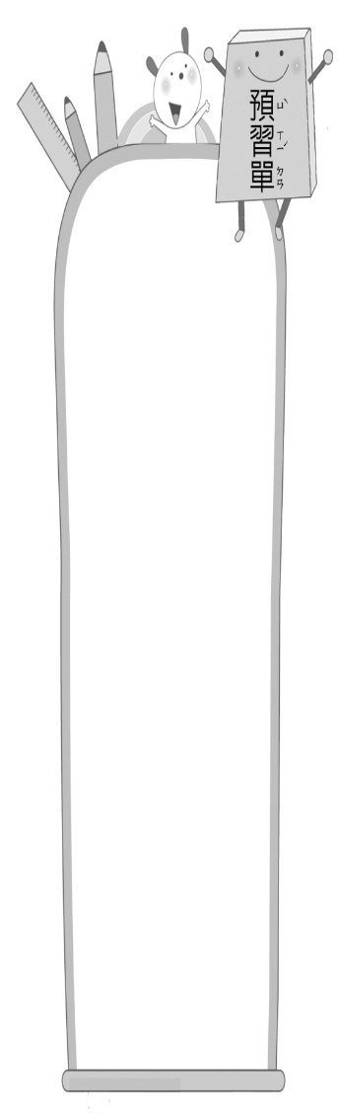
一、閱讀課文：請跟著題目做，完成的打

第九課：
就愛兩兩在一起
1. 默讀課文，我知道﹁身體細長，成對
成雙，只會吃菜，不會喝湯。﹂謎底
是：︵ 筷子 ︶。
2. 朗讀課文一遍，我知道︵ 中式 ︶

筷子比較長，︵ 日式 ︶筷子比較
短，︵ 韓式 ︶筷子比較扁。
3. 讀完課文想一想：︵ 環保 ︶筷子

不但能吃得安心，還能保護環境。
二、查字典理解詞義：找出不懂的語詞，查字典抄下課文中的詞義
1.︵ 套餐 ︶｜解釋：︵ 已經配好菜色而整套出售的餐點。 ︶
2.︵ 垃圾 ︶｜解釋：︵ 各種廢棄物 的統稱。 ︶
三、查一查，除了課文中的﹁一舉兩得﹂語詞外，還有哪些﹁一舉﹂的四字詞呢？
1.一舉︵ 數得 ︶
2.一舉︵ 成名 ︶

